«Бегущие города» в г.п. Кореличи

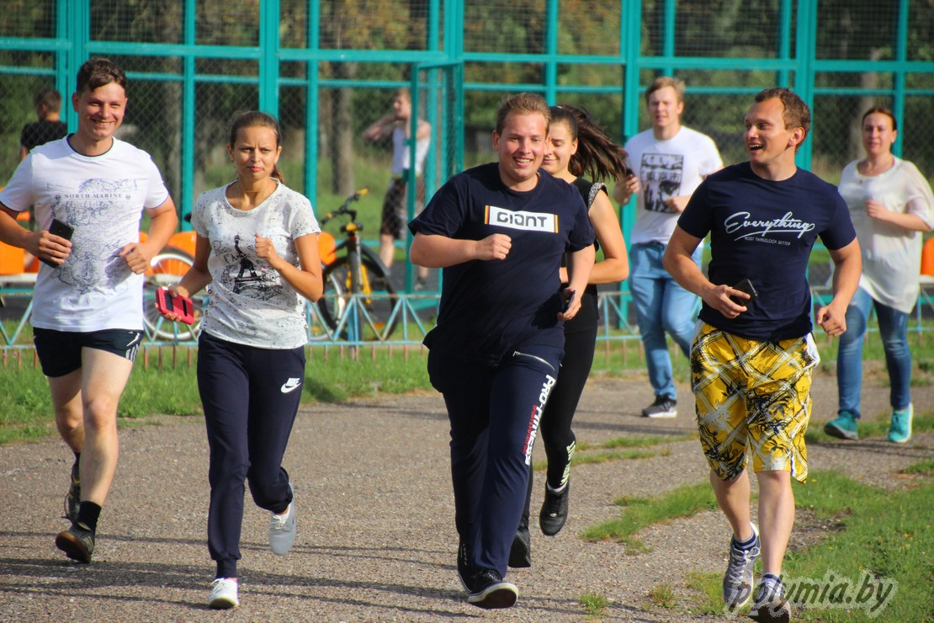

С 20.08.18г по 26.08.18г в Гродненской области проводится благотворительная акция «Бегущие города».
Учитывая благотворительную направленность и социальную значимость проводимого мероприятия, Кореличский районный ЦГЭ поддержал проведение данной акции. 21 августа был организован символический забег проекта «Бегущие города», обеспечено участие сотрудников подчиненных организаций здравоохранения и иных заинтересованных. На стадион пришло 14 человек.

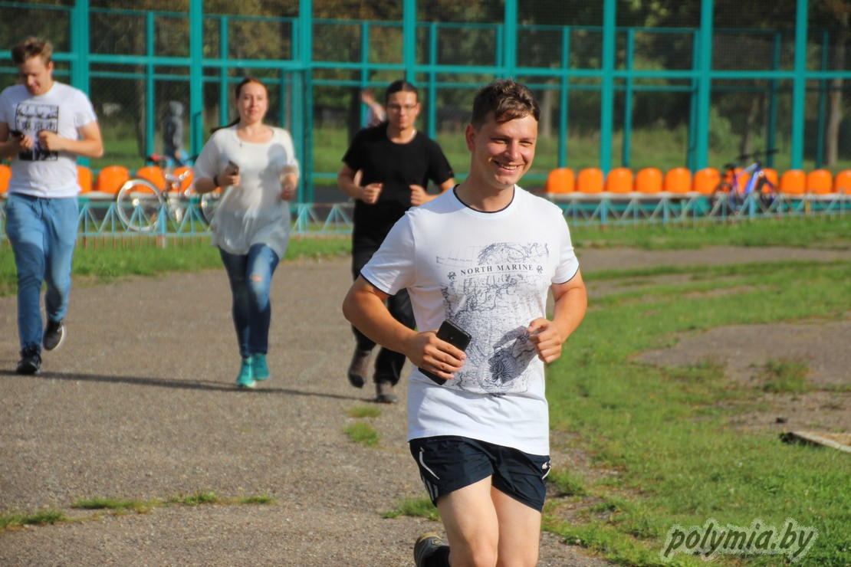

В забеге приняли участие сотрудники районного ЦГЭ, ЦРБ, районного отдела культуры. Одним из рекордсменов забега стал главный врач районного ЦГЭ, он также намерен за время акции выложить еще несколько своих результатов в сеть. 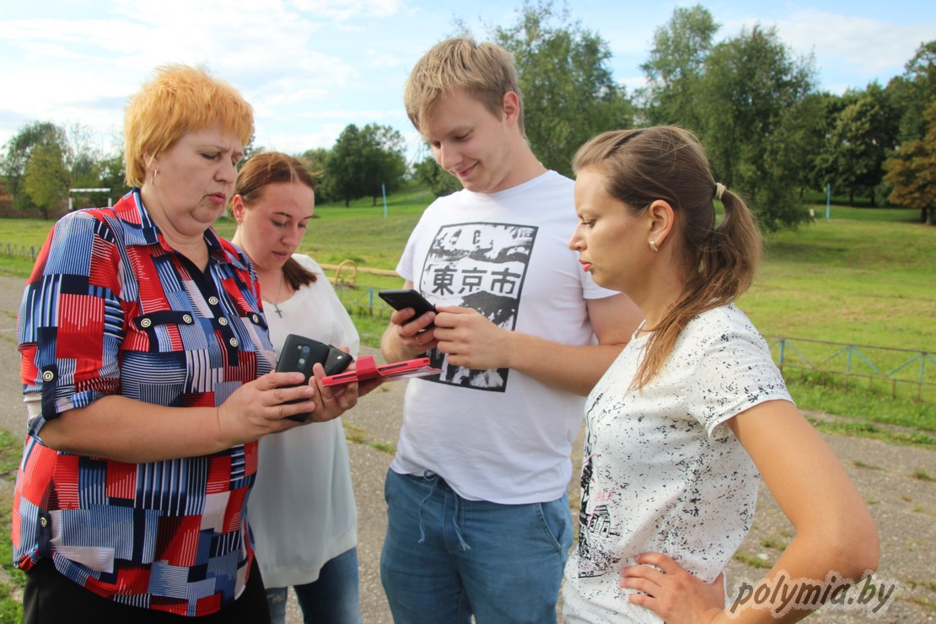

По условиям акции, чтобы внести свой вклад в доброе дело, всем участвующим по итогам надо делать публикации в социальных сетях с указанием своего результата и хештегом #velcombegom и grodno (хештегом своей области). Все учасники справились отлично.

